Конспект НОД по Лепке Тема «Белый медведь и медвежата»
Цель: Побуждать детей к самостоятельному поиску способов изображения белого медведя по представлению или с опорой на иллюстрацию. Формировать умение изображать животных в движении, точно передавая особенности внешнего вида и пропорции. Познакомить детей с самым ярким явлением природы Севера - полярным (северным) сиянием.
Задачи. Развивать у детей чувство формы и композиции. Воспитывать самостоятельность, активность и творчество в применении ранее усвоенных способов изображения, в, лепке используя выразительные средства. Воспитывать бережное отношение к животным, к природе. Вызывать чувство восхищения природными явлениями. Аккуратно работать пластилином и стекой.
Предварительная работа:
Просмотр мультфильма "Умка", "Умка ищет друга". Беседа о разных частях света и климатических зонах, о Севере, его характерных приметах, о Белом море, как части Северного ледовитого океана, об условиях жизни животных Арктики и Антарктики. Изучение материалов презентации на тему: "Сравнение бурого и белого медведей".
оборудование: пластилин, стека , клеенка, дощечка, ноутбук, проектор.
Ход НОД
Вам сейчас такой указ:
Ножки дружат все у нас.
Не бегут, под стул не лезут.
Ручкам отдыхать дают -
На колени их кладут.
Ушки слушают меня,
Глазки - тоже, все сюда.
Язычок, пока молчит.
Когда нужно - говорит.
- Скажи, пожалуйста, кому принадлежат такие слова:
"Лети, лети лепесток.
Через запад на восток.
Через север, через юг.
Возвращайся, сделав круг.
Лишь коснёшься ты земли -
Быть, по-моему, вели.
II Постановка цели
- Это сказала девочка Женя из сказки про цветик-семицветик.
- Мальчики играли в игру, они хотели полететь на ракете и сказали Жене, что девчонок с собой в полёт не берут. Она обиделась и произнесла слова. Ветер закружил её, и она очутилась на Северном полюсе. Очень замёрзла, что даже сосулька появилась у неё на носу и, когда увидела белого медведя, то очень испугалась. Захотела снова вернуться домой. Ведь я не зря напомнила, о белом медведе, мы сегодня будем лепить белого медведя с медвежатами.
III Совместная деятельность
Как ты думаешь, на каком же материке оказалась Женя: в Арктике или Антарктиде?
Возможно, Женя оказалась в Арктике, потому, что Арктика - это материк, расположенный на Севере, а Антарктида - южный материк. А ещё, в Арктике живут белые медведи.
Арктика - это, действительно, северная часть земного шара, где живут белые медведи, моржи, тюлени, но нет пингвинов. Арктика окружена водами Северного ледовитого океана, которые покрыты льдом. Антарктида - южная часть земного шара, где обитают пингвины, но нет белых медведей. Антарктида окружена водами Тихого, Индийского и Атлантического океанов.
Взрослый предлагает провести физкультминутку.
Солнце землю греет слабо. По ночам трещит мороз.
Во дворе у снежной Бабы побелел морковный нос.
В речке стала вдруг вода неподвижна и тверда.
Вьюга злится, снег кружится, заметает всё кругом белоснежным серебром.
Я мороза не боюсь, с ним я крепко подружусь.
Подойдёт ко мне мороз, тронет руку, тронет нос.
Значит надо не зевать, прыгать, бегать и играть.
Взрослый:
Однажды, маленький медвежонок Умка, заметив на небе необычное явление, спросил у мамы Медведицы: "А, что там за красный, синий и зелёный мох?". Тогда Медведица ответила: "Это не мох, это Северное сияние". Умке ответ мамы был непонятен и он вновь спросил: "А с чем его едят?". Медведица сказала: "Его не едят - им любуются!".
- Как ты считаешь, мама Медведица права?
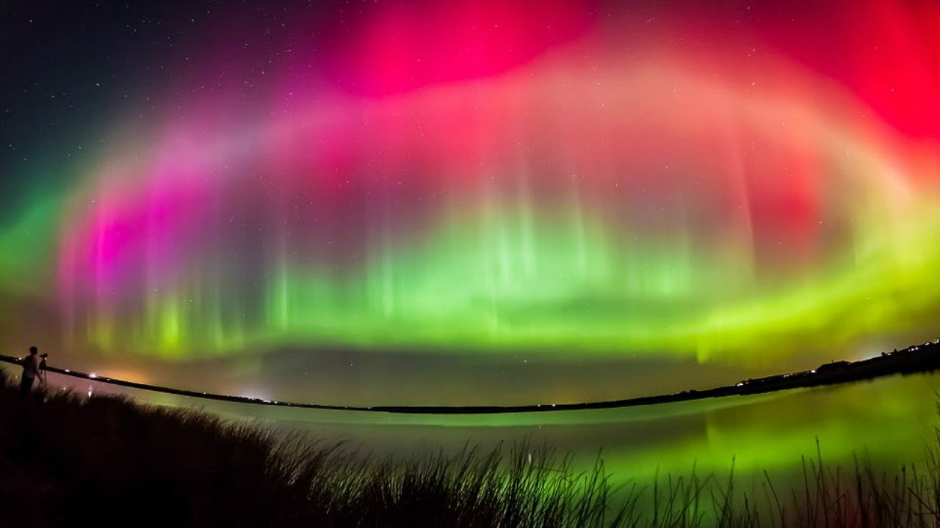
Взрослый:
"Как красивы полюса, там сверкают небеса.
Яркий всполох там и тут,
Только это не салют (полярное сияние)".
- Как ты мог заметить, северное сияние в стихотворении-загадке описано как "всполох". А какими цветами окрашено сияние?
Ребенок:
- Разными. Синими, зелёными, красными, жёлтыми.
Взрослый:
- Совершенно верно!
Взрослый:
А сейчас я предлагаю слепить белых медвежат
IV Самостоятельная работа
Этапы работы:
1. Медведь – зверь крупный, видный, поэтому надо взять большой кусок белого пластилина. Из большого куска надо слепить медведицу, а из маленького – медвежонка.
2. Скатать из большого куска цилиндр. Из верхней части цилиндра сформировать голову. Голова округлой формы, вытянуть мордочку и вытянуть прищипыванием уши
3. Обозначить шею.
4. По бокам туловища сформировать передние лапы. Надрезать нижнюю часть заготовки стекой, сделать нижние лапы и поставить медведя в горизонтальное положение на все четыре лапы.
5. если внимательно присмотреться к медведице, то можно заметить, что глаза, нос и пасть расположены близко друг к другу. Немного углубиться стекой в заготовку, затем приподнять стеку так, чтобы получилась аккуратная ямка на месте будущих глаз. Образовавшееся над ямкой утолщение в дальнейшем вполне может сойти за брови. Из белого пластилина скатать два одинаковых шарика и вложить их в ямку для глаз. Сверху на эти шарики прикрепить по крупинке чёрного пластилина (зрачки)
6. Ниже, на небольшом расстоянии от глаз, прилепить шарик чёрного пластилина – это будет медвежий нос. Снизу на заготовке стекой прорезать рот. Так же под носом можно прорезать раздвоенную губу.
7. В разрез пасти вложить небольшую красную лепёшечку пластилина – это будет язык. Получилась большая медведица. Индивидуальна работа
8. Из маленького куска пластилина таким же образом вылепить медвежонка.
V Рефлексия. Понравилось тебе лепить медведя? Что показалось наиболее трудным?
-Где мы с тобой побывали?
Где живут белые медведи?
